Ismét több kategóriában végeztek élen a Toyota modelljei
Az észak-amerikai Consumer Reports minden évben elvégzi értékelését és számos iparág mellett az autóipar termékeit is rangsorolja. 2024-ben az USA piacán kapható 260 különböző modellből választották ki a tíz legmegfelelőbbet.

A Consumer Reports-ot 1936-ban alapították, és független, non-profit szervezetként mindig az volt a küldetése, hogy átlátható, tiszta piaci viszonyokat teremtsen és egyértelmű tanácsokkal lássa el a vásárlókat. Tavalyi autóipari felmérésükben az egyes modellek sorrendjét a teszten nyújtott teljesítmény, a várható megbízhatóság, a felhasználói elégedettség és a biztonság határozta meg.
Bár az Egyesült Államokban az ehhez hasonló felmérések a járművek méretei és a hajtási módjuk miatt sok esetben akár 20-22 különböző kategóriát is képesek kreálni, a Consumer Reports az egyszerűbb átláthatóság miatt megelégedett tízzel. A vizsgált szempontrendszert alapul véve megjósolható volt a japán márkák jó szereplése, ám a Toyota fölénye még így is lehengerlő; tízből nem kevesebb, mint négy kategóriában a japán cégóriás terméke végzett az első helyen. A másik általános trend az elektrifikáció előretörése volt, hiszen a tíz győztes közül négy öntöltő hibrid, három pedig plug-in hibrid hajtású autó volt. A CR összegzésében kiemeli, hogy őket sem lepte meg a Toyoták jó szereplése, mert a japánok autói átgondoltan megtervezett, könnyen kezelhető gépek, amelyeknek kényelmes az utasterük, és az aktív, passzív biztonság terén is élen járnak.
Az Európában csak plug-in hibridként kapható Prius Észak-Amerikában elérhető az olcsóbb öntöltő hibrid rendszerrel is, így nem csoda, hogy a hibrid autók kategóriáját a legendás modell nyerte meg. A CR kiemeli, hogy a legújabb modell hagyományos értékei – a takarékosság és megbízhatóság – mellett kitűnik vonzó dizájnjával és sportosabb menetteljesítményeivel. Egy kategóriával feljebb ismét a Toyota egyik örökzöld modellje vezeti a mezőnyt. A Camry hibrid mindenhol zajos sikert ér el, ahol árulják, nem kivétel ez alól az USA sem. A gazdaságosságon és a legendás megbízhatóságon túl a modell melletti fő érv az, hogy kisautós fogyasztása ellenére rendkívül tágas és kényelmes az utastere, és a 210 lóerős teljesítmény ellenére közel 1.000 km a hatótávja.
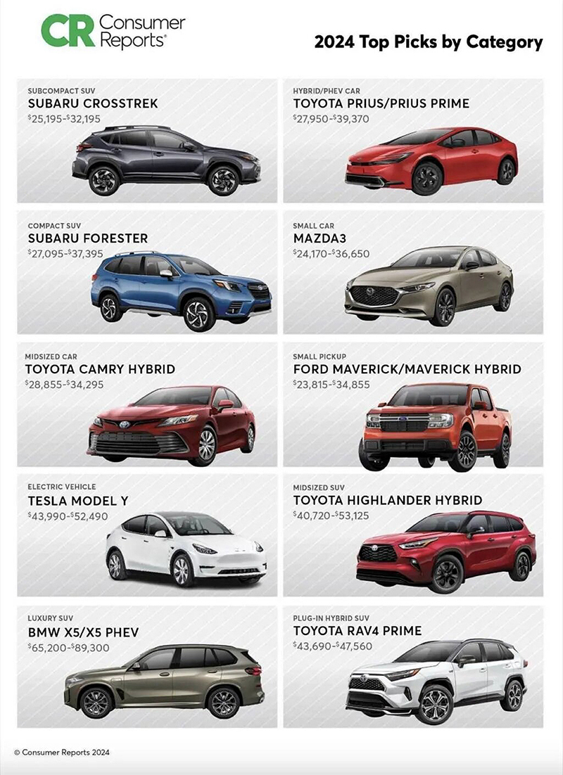
A következő Toyota, amely koronát kapott a Consumer Reports-tól, a RAV4 Prime. A plug-in hibridhajtású kompakt Toyota SUV különösen népszerű a tengerentúlon, hiszen meglepően tágas, 302 lóerő az összteljesítménye, mindössze 6,3 másodperc alatt felgyorsul 100 km/órás tempóra, ugyanakkor teljesen feltöltött akkupakkal akár közel 70 km a tisztán elektromos hatótávja. A sokoldalú modell nagyon széles vásárlóréteget képes kiszolgálni, hiszen városban nulla lokális emisszióval közlekedő villanyautóként is megállja a helyét, ugyanakkor családi és utazóautóként egyaránt remekül teljesít.
Az SUV-k között, de egy méretosztállyal feljebb a Higlander állhatott a dobogó legfelső fokára. Az értékelők kiemelték a Highlander kényelmes rugózását és méretes üléseit, átgondoltan megtervezett utasterét, átfogó aktív biztonsági felszereltségét és 240 lóerős, takarékos hibrid hajtását. Ezen túl érv volt a Highlander mellett a Toyota hibridjeire jellemző hosszú élettartam és megbízhatóság is.
A Toyota újabb sikereinek egyik oka az, hogy nem állt be a tisztán elektromos hajtást erőltető márkák sorába. Inkább meghallotta vásárlói szavát, és továbbra is olyan modelleket kínál, amelyek kompromisszumoktól mentesen használhatók, amelyek keveset fogyasztanak, rendkívül megbízhatók, s ezen erények miatt az értékvesztésük is minimális. Minden jel arra mutat, hogy ennél jobb ajánlat jelenleg nincs a piacon.

Fotók: Toyota

Kiadta a Smarter Média Kommunikációs Ügynökség (http://news.smartermedia.hu)
Forrás: https://news.smartermedia.hu/nemzetkozi-hirek/ismet-tobb-kategoriaban-vegeztek-elen-a-toyota-modelljei

